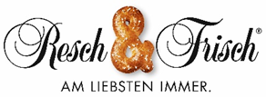

PRESSEMAPPE

Resch&Frisch Holding GmbH
Schloßstraße 15, 4600 Wels

Backgenuss mit Resch&Frisch auf der „Alles für den Gast“ 2019
Messestand 110/Halle 7
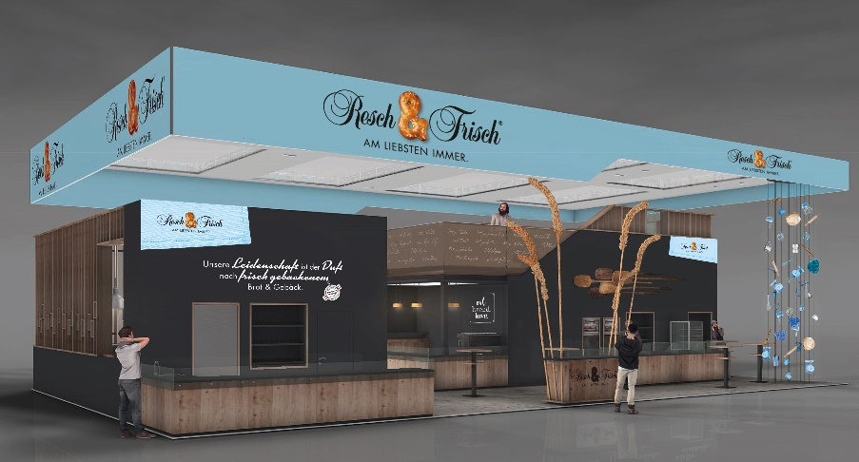
Resch&Frisch steht nicht nur für vielfältiges Gebäck wie frisch aus der Backstube und traditionelles Bäckerhandwerk, sondern legt auch besonderen Wert auf Regionalität, Nachhaltigkeit und höchste Qualitätsstandards für einzigartige Produkte. Bei der Messe „Alles für den Gast“ in Salzburg können sich die Besucher vom Resch&Frisch System überzeugen und neben den Gebäckklassikern auch wieder viele Neuheiten kennenlernen.
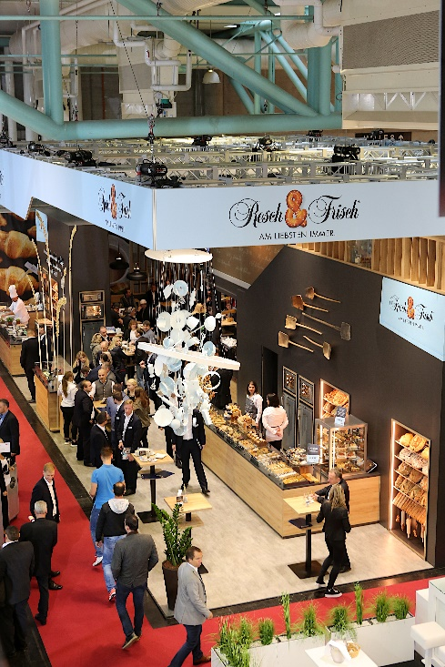
Auf über 250 m² und zwei Ebenen, mehr über Produktneuheiten, wie den Jour-Laugen-Mix oder das beliebte Krustenbrot im Mini-Format, das Baguette de luxe in vier Sorten oder die vielseitigen Jour-Snacks als süße und pikante Variante, erfahren.
Ernährungskompetenz ist auch im Backwarenbereich ein wichtiger Mehrwert für Sie und Ihre Gäste. Das Resch&Frisch Superfood-Sortiment kombiniert regionale Superfood-Rohstoffe mit beliebten Gebäckklassikern, für vitalen Genuss in allen Bereichen.
Lernen Sie außerdem das Nachhaltigkeitsprojekt „Resch. Grün.“ kennen. Denn Umweltschutz, höchste Qualitätsstandards durch regionale Rohstoffe und bester Geschmack sind keine Gegensätze, sondern untrennbare Komponenten für eine zielgerichtete und vor allem backfrische Zukunft.
Besuchen Sie uns von 09.–13.11.2019 am Messestand 110 in Halle 7! Unser kompetentes Team vor Ort berät Sie gerne über Ihre individuellen Möglichkeiten, Neuprodukte und Gebäckklassiker für jeden Einsatzbereich.
Genießen Sie unsere Messehighlights frisch aus dem Backofen und überzeugen Sie sich von der unvergleichlichen Resch&Frisch Qualität. Werfen Sie in unserer Schaubäckerei selbst einen Blick hinter die Kulissen. Unsere Bäckermeister bereiten viele Köstlichkeiten in traditioneller Handarbeit direkt vor Ort zu.
Resch&Frisch am liebsten immer…

Neuheiten frisch aus dem Backofen
Beliebte Klassiker neu inspiriert

Gedeckneuheiten – Abwechslung im Mix
Entdecken Sie als Messehighlight Neuheiten rund ums Gedeck. Ob Mischkarton für mehr Abwechslung oder beliebte Klassiker im Mini-Format, Resch&Frisch bringt brandneue Gedeck-Inspirationen auf den Tisch.
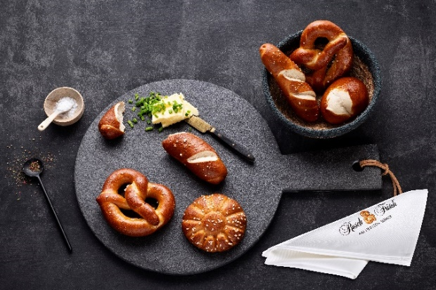

Jour-Laugen-Mix
Der Jour-Laugen-Mix vereint beliebte Laugenklassiker im praktischen Jour-Format in einem Mischkarton. Mit der Jour-Laugenbrez’n, der Jour-Laugenkastanie, dem Jour-Laugenstangerl und der Jour-Laugensonne bieten Sie Ihren Gästen eine bunte Gedeckmischung für jeden Anlass.

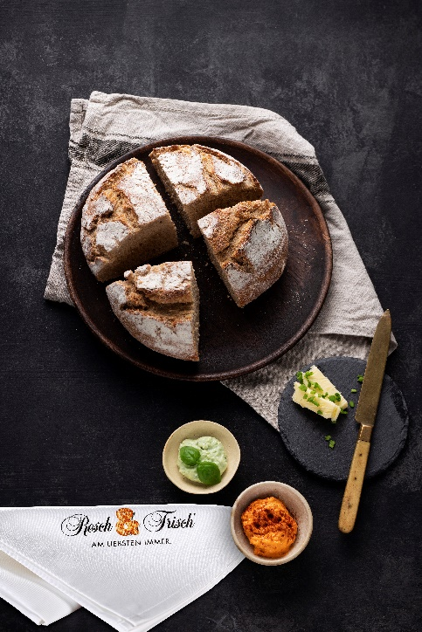

Mini-Krustenbrot
Der Name ist Programm – das Krustenbrot besticht mit einer reschen Kruste und flaumigem Brotteig. Die ausgewogene Brotwürzung sorgt für den typisch ursprünglichen Geschmack. Seit Oktober gibt es den beliebten Brotklassiker endlich auch im Mini-Format, mit einem Durchmesser von ca. 14cm und einem Gewicht von 280g. Viele Gäste wünschen sich seit langem ihr Lieblingsbrot als herzhaftes Gedeck, mit dem Mini-Krustenbrot bleibt ab sofort kein Wunsch mehr offen.

Snacks – rustikal, neu, köstlich
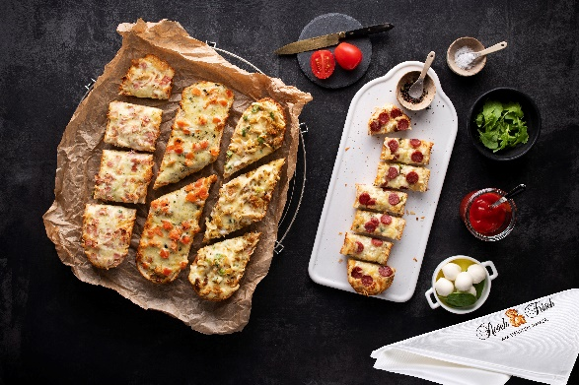
Auch im Snackbereich gibt es Neuigkeiten: mit dem Baguette de luxe in vier Sorten, jetzt noch rustikaler umgesetzt. Das Resch&Frisch Snackhighlight überzeugt auf der „Alles für den Gast“ mit einem locker-luftigen Teig und herzhaftem Belag für ein rustikales Geschmackserlebnis. Zur Auswahl stehen die klassischen Sorten Salami und Schinken, für italienischen Flair sorgt das Baguette de luxe in der Sorte Tomate mit Mozzarella und Basilikumpesto verfeinert und besonders ausgefallen wird’s mit der Variante Hühnerkebab. Das Baguette de luxe sorgt für zusätzliche Abwechslung auf jeder Snack-Karte.

Seminarverpflegung, Catering & Co.
Pikante und süße Mischungen

Ob als Verpflegung in den Seminarpausen oder bunte Ergänzung für Ihr Catering-Sortiment, die Resch&Frisch Jour-Mischungen bieten süße und pikante Abwechslung und das ganz ohne Mehraufwand für Ihre Küche. Besonders beliebt ist das handliche Format, das Ihre Gäste zum Durchprobieren einlädt.

Pikante Auswahl köstlich vereint
Mit einer Kombination aus dem Jour-Bauernsnack mit Speck, Zwiebeln und Käse, dem pikant-scharfen Jour-Salami-Snack mit Pfefferoni verfeinert und dem Jour-Käse-Snack mit Tomaten und Käse, sorgt das Jour-Snack-Gebäck für deftige Abwechslung als Seminarverpflegung oder pikante Vorspeise beim Catering.
Spezieller aber nicht weniger köstlich wird es mit dem Jour-Snack-Plunder Mix: Jour-Letscho-Plunder, Jour-Spinat-Schnecke und Jour-Hühnercurry-Tasche in einem Mischkarton vereint.
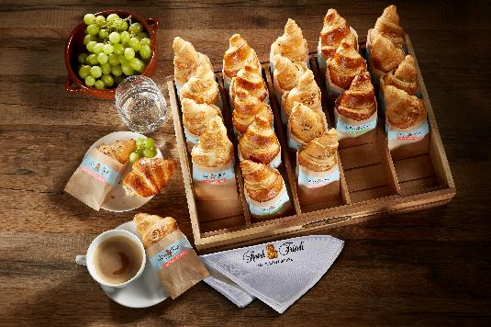
Abgerundet wird die pikante Auswahl mit den herzhaft gefüllten Jour-Croissants. In der praktischen Mischpackung überzeugt der Jour-Croissant-Mix mit allen köstlichen Sorten: Kräuter-Frischkäse, Tomate-Salami und Rauchschinken.
Mit unserer exklusiven Croissantbox und den praktischen Verpackungstüten bieten Sie Ihren Gästen genussvolle Optik und praktisches Handling. Ob Catering oder Seminarpause, Genuss ist garantiert.

Süße Abwechslung im Mix
Die kleinen Köstlichkeiten versüßen Ihren Gästen garantiert jede Seminarpause oder laden zum Durchkosten beim Catering-Buffet ein. Egal ob Plunder, Kuchen oder Donuts – unser breites Sortiment bietet eine große Auswahl an süßen Mischungen.
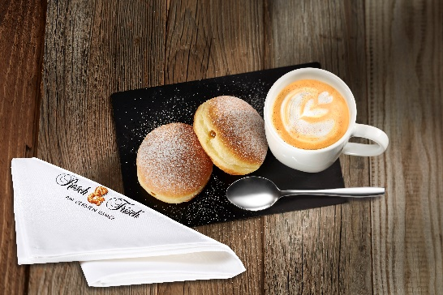
Mit dem Jour-Plunder-Mix bieten Sie Ihren Gästen Vielfalt im Kleinformat. Die Mischung aus Jour-Ribiselpolster, Jour-Rum-Kokos-Kipferl, Jour-Topfengolatsche, Jour-Früchteplunder und Jour-Mohnkrone vereint die beliebtesten Plunder-Hits in einem Mischkarton. Kombinieren Sie dazu die süßen Jour-Croissants, mit Marillen-, Nougat- und Vanillefüllung, und es bleibt kein Wunsch offen.
Für noch mehr süße Abwechslung am Snack-Buffet sorgen der Mini-Muffin-Mix, in den Sorten Schoko, Heidelbeere und Mandel, die leckeren Jour-Donuts mit Schokoglasur und verschiedenen Füllungen sowie die klassischen Jour-Krapfen mit Marillen-Fruchtfülle.

Superfood in aller Munde
Gebäck mit Superkräften für Ernährung mit Mehrwert

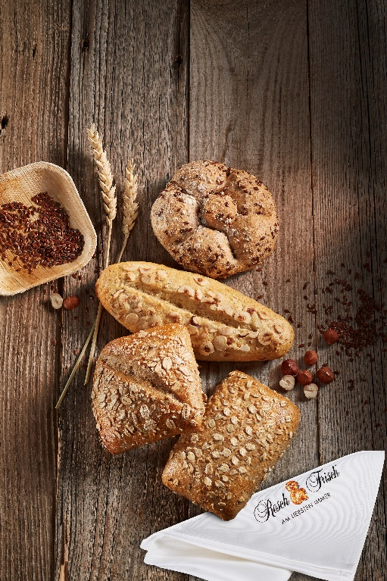
Die Resch&Frisch Superfood-Produkte liefern die geballte Ladung an heimischen Superfood-Rohstoffen. Über 350 österreichische Bauern sorgen mit Weizen, Roggen, Dinkel, Gewürzen, Kürbiskernen, Honig und Leinsamen für vitale Rohstoffe, die zusammen mit Ernährungsexperten zu Gebäckkreationen mit Mehrwert entwickelt wurden.

Hochwertiges Vollkornmehl aus Weizen, Roggen, Emmer oder Dinkel sorgen für wertvolle Ballaststoffe und Mineralstoffe wie Magnesium, Phosphor, Eisen oder Zink. Leinsamen liefern ein zusätzliches Plus an Ballaststoffen. Das im Resch&Frisch Balance-Weckerl enthaltene Kalium trägt zur Aufrechterhaltung eines normalen Blutdrucks bei* und das im aktiv.plus-Weckerl enthaltene Beta-Glucan aus Hafer trägt zur Aufrechterhaltung eines normalen Cholesterinspiegels bei**. Besonders beliebt ist auch das Hafer-Vollkorn-Weckerl, mit einem Plus an Magnesium, Phosphor und Zink – ein wahrer Mix an gesunden Nährstoffen.

Leinsamen vs. Chiasamen
Leinsamen sind die österreichische Alternative zu Chiasamen. Besonders eiweißreich und mit wertvollen Omega-3-Fettsäuren, liefern sie wichtige Ballaststoffe. Wir beziehen unsere Leinsamen aus dem oberösterreichischen Innviertel, regional und nachhaltig.
Heimisches Superfood ist nährstoffreich, vielfältig einsetzbar und hat kurze Transportwege.
*Die tägliche Aufnahme von 300mg Kalium (entspricht 1 Stk. Balance-Weckerl) trägt zur Aufrechterhaltung eines normalen Blutdrucks bei.
** Die tägliche Aufnahme von 3g Hafer-Beta-Glucan (entspricht 3 Stk. aktiv.plus-Weckerl) trägt zur Aufrechterhaltung eines normalen Cholesterinspiegels im Blut bei.
Ernährungskompetenz in allen Bereichen
Ernährungskompetenz geht für Resch&Frisch noch weit über die Superfood-Produkte hinaus. Allergien, Nahrungsmittelunverträglichkeiten und präferierte Ernährungsweisen sind für das umfangreiche Sortiment kein Problem. Für Konsumenten mit besonderen Bedürfnissen, wie Laktoseintoleranz oder Glutenunverträglichkeit, bietet der Backwarenprofi verschiedenste Produkte, auch im süßen und pikanten Bereich.
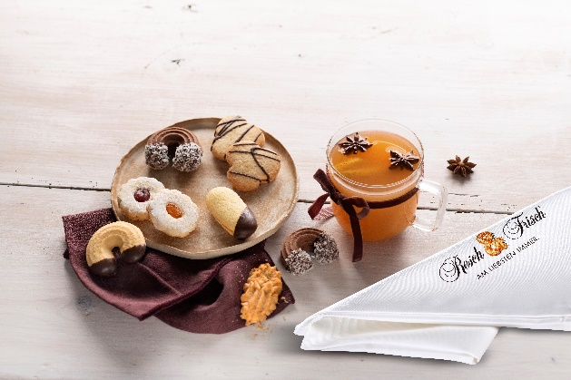
Seit einiger Zeit neu im Sortiment das glutenfreie Teegebäck von Resch&Frisch. Die Keksmischung beinhaltet Linzer Augen, Linzer Kipferl hell & dunkel, Dotterstangerl, Nusstaler und Hafer-Vollkornkekse. Das köstliche Gebäck bietet vollen Geschmack ganz ohne Gluten, nicht nur für Weihnachten ein süßer Genuss.

„Resch.Grün.“
Nachhaltigkeit auf allen Ebenen

Mit "Resch.Grün." setzt Resch&Frisch das Augenmerk auf Nachhaltigkeit und schonenden Umgang mit natürlichen Ressourcen in allen Bereichen und übernimmt so Zukunftsverantwortung. Angefangen bei der Rohstoffauswahl, über Energieeffizienz, bis hin zu Spezialprojekten zum Artenschutz blickt der Backwarenspezialist in eine nachhaltige Zukunft.

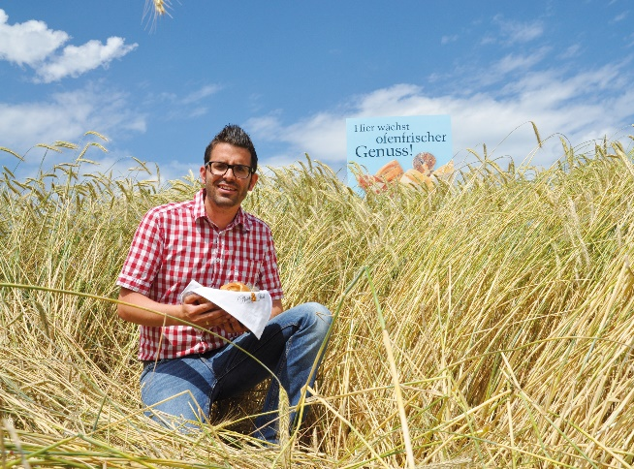
Regional & nachvollziehbar
In Sachen Rohstoffpolitik setzt das Unternehmen auf Regionalität und österreichische Qualität. 350 Bauern und drei Partner-Mühlen arbeiten für eine gemeinsame Mission: Beste Rohstoffe für noch besserer Gebäckspezialitäten zu liefern. Alle Rohstoffe kommen aus österreichischen Anbaugebieten, sind 100% gentechnikfrei und komplett nachverfolgbar. Das unternehmenseigene Qualitätssicherungsprogramm „Genuss – mit Sicherheit!“ gewährleistet Herkunftsgarantie, Regionalität, Nachvollziehbarkeit, lückenlose Kontrollen und gentechnikfreies Saatgut vom Körndl bis ins Körberl. Seit 2009 sichert Resch&Frisch außerdem mit dem AMA-Gütesiegel die österreichische Herkunftsgarantie.

Energiemanagement nachhaltig wie nie
Ein weiteres zentrales Thema ist Umweltschutz durch Energieeinsparung. Mit der Einführung des Energiemanagementsystems nach DIN ISO 50001 übertrifft Resch&Frisch seit Jahren die Vorgaben der EU und konnte bereits zahlreiche Erfolge in Sachen Energieeffizienz verzeichnen u.a. die Optimierung der Liefertouren, die Erneuerung der Fahrzeugflotte, die Anschaffung von Thermoölöfen und die Rückgabe von Verkaufsverpackungen. Weiters wird durch Wärmerückgewinnung, thermische Sanierung sowie LED-Beleuchtung in den Büros und im Außenbereich nachhaltig Energie eingespart.

Bienen Projekt "BEE Friends"
Gemeinsam mit der Messe Wels wurde die „Welser Honigmanufaktur“ ins Leben gerufen, um der Natur etwas zurückzugeben und einen kleinen Beitrag zum Fortbestand der Bienen und Pflanzenwelt zu leisten.
https://welserhonigmanufaktur.com/

